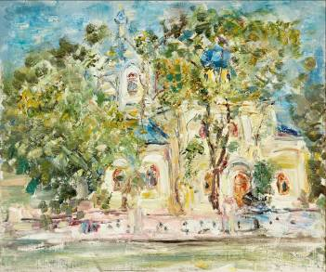 | UNIUNEA ARTIŞTILOR PLASTICI DIN REPUBLICA MOLDOVA  CENTRUL EXPOZIŢIONAL "CONSTANTIN BRÂNCUŞI"  au onoarea să Vă invite  Conlucrări internaţionale ale plasticienilor  iulie 31-21 august 2013  Vernisaj: Miercuri, 31 iulie 2013, ora 15:00 | Vis al nefiinţei, ulei pe pânză, 750 × 600 mm, 2003
   | MANIFESTĂRI  SUSŢINUTE  DE UAP |  | Tabere de creaţie
PEICEV DUMITRU, 1943: Biserica din Cimişlia, ulei pe pânză, 480×580 mm, 2008.  Din colecţia autorului. © imagine foto Lopatinski Serghei, 2010 | CENTRUL EXPOZIŢIONAL "CONSTANTIN BRÂNCUŞI"  Bd. Ştefan cel Mare şi Sfânt, nr. 3, Chişinău │ www.arta.md | Vis al nefiinţei, ulei pe pânză, 750 × 600 mm, 2003

